我们根据摄像头架设的角度，和关键点信息。

仔细观察下面两个图的区别。

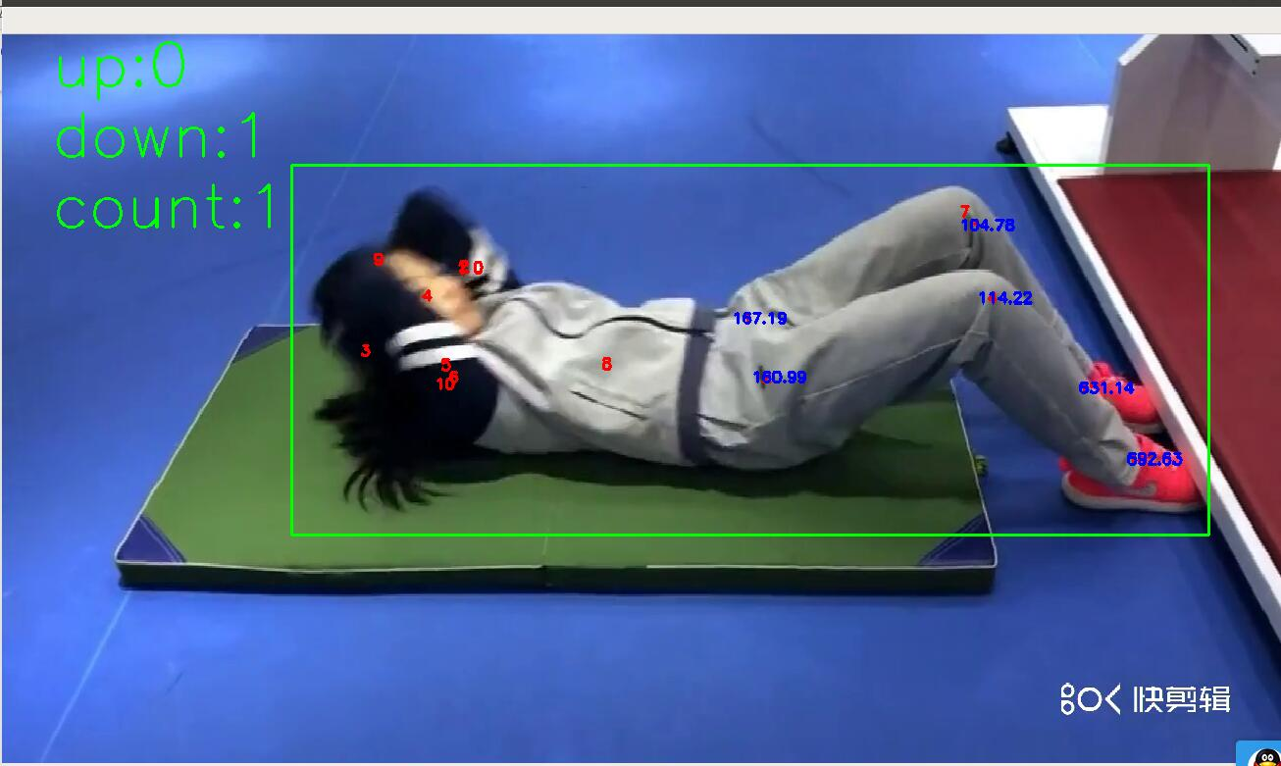

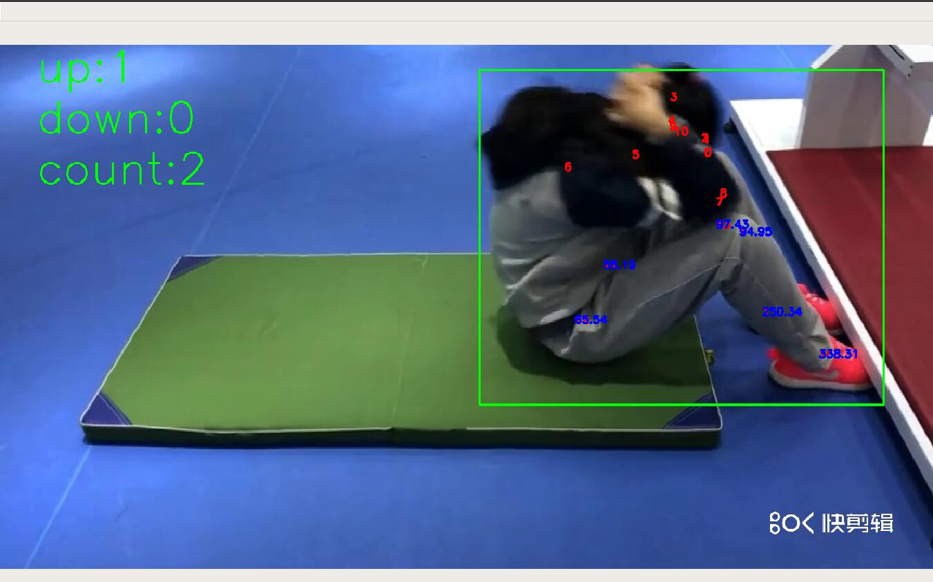

关键点顺序参考：

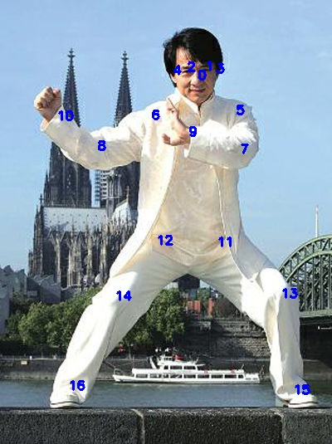

想个问题：

想算成龙现在左腿的角度怎么计算？解答：采用 11，13 ，15 的信息，计算13的角度（三个点余弦定理）。

计算成龙左盆骨11 点的角度呢？解答：采用5， 11,13 的三个点的余弦定理

计算左眼到左脚的距离？解答：用1 ，15点的欧式距离公式。

引入关键点数据格式：

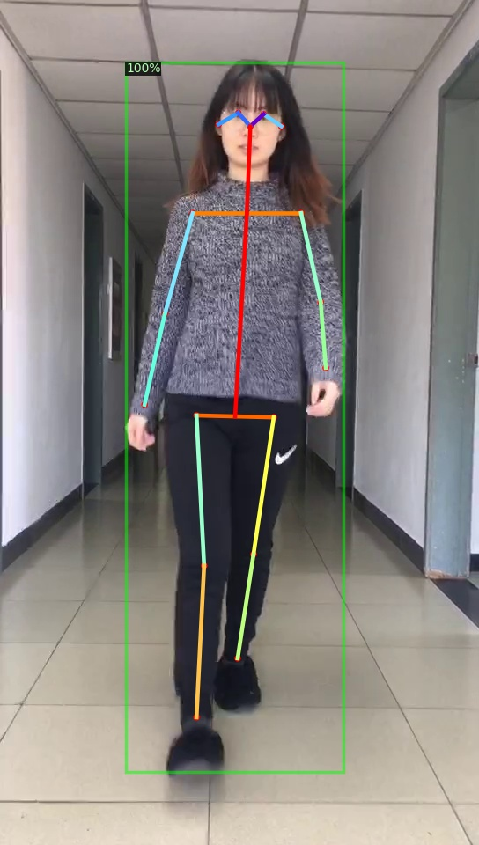

一个关键点的数据为 数组 [ x , y , probability ]

其中 x 为该点在图上的x坐标点，y 为该点在图上的y坐标点，probability 为该点的概率。（图片最左上角为（0,0）点，即左上角天花板位置）

请您查看同级文件夹（关键点视频及其数据），内的key_point.json 文件，及其相关视频图片内容。key_point.json中存的就是视频打的关键点数据。每帧一张。

我们仔细观察发现现象，于是写了一下几个简单的约束条件。

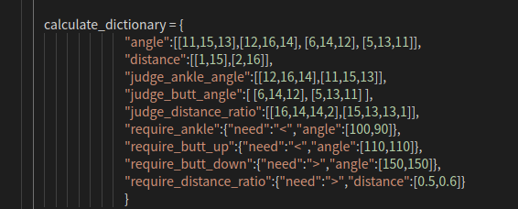

解释上图：

"angle":[[11,15,13],[12,16,14], [6,14,12], [5,13,11]],
"distance":[[1,15],[2,16]],

数字代表（成龙身上的关键顺序点位） ，角度：左腿，右腿，左盆骨，右盆骨

"judge_ankle_angle":[[12,16,14],[11,15,13]],
"judge_butt_angle":[ [6,14,12], [5,13,11] ],
"judge_distance_ratio":[[16,14,14,2],[15,13,13,1]],

"require_ankle":{"need":"<","angle":[100,90]},
"require_butt_up":{"need":"<","angle":[110,110]},
"require_butt_down":{"need":">","angle":[150,150]},
"require_distance_ratio":{"need":">","distance":[0.5,0.6]}

我们要求根据仰卧起坐考试要求大纲，

要求在我们这个摄像头的视角下

当学生仰卧起坐，仰起时：左腿膝盖骨角度小于100度，右腿角度小于90度
同时 左盆骨角度小于110度，右盆骨角度小于110度
眼睛到脚 的距离小于某个距离

仰起时 ，躺下时 左盆骨角度大于150度，右盆骨角度大于150度

眼睛到脚 的距离大于某个距离

至此，在这个角度下，为我们一张学生仰卧起坐的照片我们即可判断他是在仰卧起坐的什么过程，仰起还是卧下。

我们假设，仰起为1，卧下为0。

这时候可能是出现这种情况：

老师下令开始考试，，，

0 0 0 0 0 0 0 1 0 1 1 1 1 1 0 1 1 1 0 0 0 0

根据单张图片判断的不确定性。

于是我们加入，如果连续五张图片中由三张为仰起状态，即判断学生为仰起，count计数加1

以此循环。

